SỞ GD & ĐT TP.HỒ CHÍ MINH ĐỀ THAM KHẢO TUYỂN SINH 10

PHÒNG GD & ĐT QUẬN 4 NĂM HỌC 2022-2023

ĐỀ THAM KHẢO MÔN : TOÁN 9

-------------------- *Đề thi gồm 8 câu hỏi tự luận*

MÃ ĐỀ : Quận 4 – 3 *Thời gian: 120 phút (không kể thời gian phát đề)*

Bài 1: (1.5 điểm) Cho Parabol  và đường thẳng .

a) Vẽ đồ thị hàm số  và trên cùng một hệ trục tọa độ.

b) Tìm tọa độ giao điểm của  và  bằng phép tính.

Bài 2: (1.0 điểm) Cho phương trình  có 2 nghiệm , . Tính giá trị của biểu thức: .

Bài 3: (0.75 điểm) Khi càng lên cao thì áp suất khí quyển càng giảm do không khí loãng dần. Để tính áp suất khí quyển ở độ cao không quá cao so với mặt nước biển thường sử dụng công thức: . Trong đó,  là áp suất khí quyển ;  là độ cao so với mực nước biển . Hỏi thành phố Bảo Lộc ở độ cao  so với mực nước biển thì áp suất của khí quyển là bao nhiêu ?

Bài 4: (0.75 điểm) Một công ty chuyên cung cấp dịch vụ Internet với mức phí ban đầu lắp đặt là  đồng. Cước phí  (đồng) là số tiền mà người sử dụng Internet cần trả hàng tháng và phụ thuộc vào thời gian sử dụng  tháng. Công thức biểu thị môi liên hệ giữa hai đại lượng này là một hàm số bậc nhất . Xác định hệ số  và . Biết rằng sau  tháng sử dụng thì cước phí phải trả là đồng.

Bài 5: (1.0 điểm) Chuẩn bị cho một buổi liên hoan chung vui cuối tuần của lớp 9A có  học sinh. Giáo viên chủ nhiệm xuất quỹ  đồng và giao cho mỗi nam sinh mua một hộp bánh Tôm có giá  đồng/1 hộp. Mỗi nữ sinh mua một lố có vài chai nước nhỏ có giá  đồng/1 lố. Tính số nam sinh và nữa sinh của lớp 9A, biết sau khi đã mua xong tiền căn-tin thối lại là đồng.

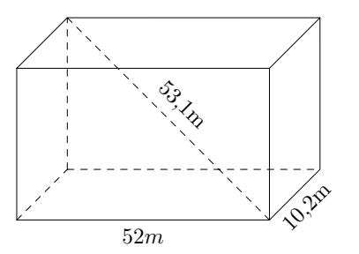Bài 6: (1.0 điểm)

Một hồ bơi hình chữ nhật có chiều dài 52m; chiều rộng 10,2m và đường chéo của hồ này là 53,1m. (Làm tròn kết quả đến một chữ số thập phân).

a) Thể tích của hồ bơi này.

b) Để bơm nước đầy hồ một máy bơm mỗi giờ bơm lượng nước . Hỏi bao lâu bơm nước đầy hồ bơi?

Bài 7: (1.0 điểm) Trong dịp tổ chức sinh nhật cho 1 bạn trong lớp. Nhóm học sinh cần mua một số lượng bánh ở một tiệm bánh có khuyến mãi, cứ mua kể từ bánh thứ 17 sẽ được giảm 800 đồng theo giá mỗi cái bánh. Nhóm học sinh mua 25 cái bánh với số tiền 192 800 đồng. Hỏi giá tiền mỗi cái bánh ban đầu là bao nhiêu?

Bài 8: (3.0 điểm) Cho  đường kính . Trên tia  lấy điểm sao cho , từ vẽ  lần lượt là hai tiếp tuyến của .

a) Chứng minh tứ giác  nội tiếp và tại .

b) Vẽ đường thẳng qua song song với lần lượt cắt tại và . Chứng minh và .

c) Chứng minh đường thẳng  đi qua trung điểm .

----------------------✡ HẾT ✡----------------------

HƯỚNG DẪN GIẢI

Bài 1: (1.5 điểm) Cho Parabol  và đường thẳng .

a) Vẽ đồ thị hàm số  và trên cùng một hệ trục tọa độ.

b) Tìm tọa độ giao điểm của  và  bằng phép tính.

Lời giải

a)

 Hàm số: .

Bảng giá trị tương ứng của  và :

|  |  |  |  |  |  |
| --- | --- | --- | --- | --- | --- |
|  |  |  |  |  |  |
|  |  |  |  |  |  |

 Đồ thị hàm số là một Parabol đi qua các điểm ; ; ; ; .

 Hàm số: .





 Đồ thị hàm số là đường thẳng đi qua  và .

 Vẽ đồ thị hàm số  và trên cùng một hệ trục tọa độ.

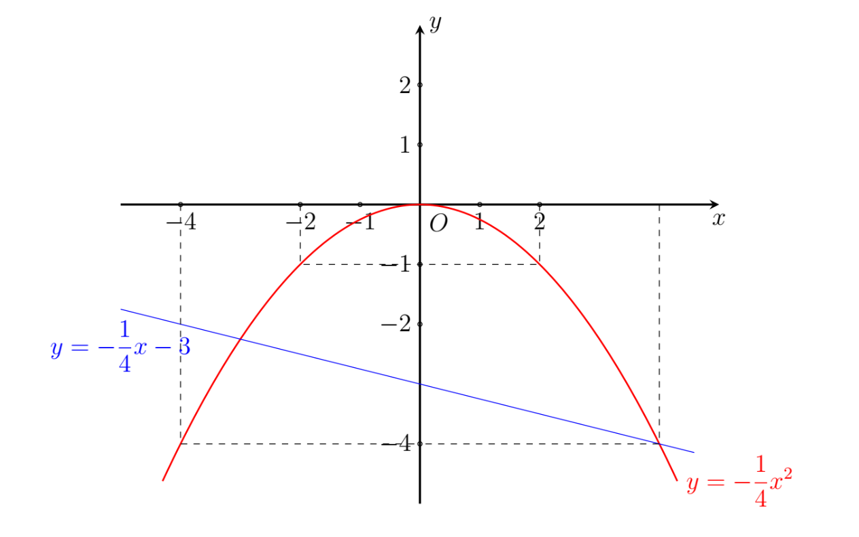

b) Hoành độ giao điểm của  và  là nghiệm của phương trình:

.

 Phương trình có hai nghiệm phân biệt: ; .

+ Với .

+ Với .

Vậy  cắt  tại hai điểm phân biệt là  và .

Bài 2: (1.0 điểm) Cho phương trình  có 2 nghiệm , . Tính giá trị của biểu thức: .

Lời giải

.

Theo định lý Vi-et, ta có: 

Do đó: .

Bài 3: (0.75 điểm) Khi càng lên cao thì áp suất khí quyển càng giảm do không khí loãng dần. Để tính áp suất khí quyển ở độ cao không quá cao so với mặt nước biển thường sử dụng công thức: . Trong đó,  là áp suất khí quyển ;  là độ cao so với mực nước biển . Hỏi thành phố Bảo Lộc ở độ cao  so với mực nước biển thì áp suất của khí quyển là bao nhiêu ?

Lời giải

Theo công thức tính áp suất khí quyển: .

Với độ cao của thành phố Bỏa Lộc là , áp suất khí quyển là:

.

Bài 4: (0.75 điểm) Một công ty chuyên cung cấp dịch vụ Internet với mức phí ban đầu lắp đặt là  đồng. Cước phí  (đồng) là số tiền mà người sử dụng Internet cần trả hàng tháng và phụ thuộc vào thời gian sử dụng  tháng. Công thức biểu thị môi liên hệ giữa hai đại lượng này là một hàm số bậc nhất . Xác định hệ số  và . Biết rằng sau  tháng sử dụng thì cước phí phải trả là đồng.

Lời giải

Theo đề ta có:

Với cước phí ban đầu là 300.000 đồng thì .

Do đó: .

Sau 2 tháng sử dụng, cước phí được xác định: .

Vậy 

Bài 5: (1.0 điểm) Chuẩn bị cho một buổi liên hoan chung vui cuối tuần của lớp 9A có  học sinh. Giáo viên chủ nhiệm xuất quỹ  đồng và giao cho mỗi nam sinh mua một hộp bánh Tôm có giá  đồng/1 hộp. Mỗi nữ sinh mua một lố có vài chai nước nhỏ có giá  đồng/1 lố. Tính số nam sinh và nữa sinh của lớp 9A, biết sau khi đã mua xong tiền căn-tin thối lại là đồng.

Lời giải

Gọi lần lượt là số nam và nữ sinh của lớp 9A (và ).

Số học sinh lớp 9A:  (học sinh). (1)

Số tiền bánh Tôm đã mua:  (đồng).

Số tiền mua nước:  (đồng).

Theo đề ta có phương trình:  (2)

Từ (1) và (2) ta có hệ pt:



Giải hệ ta được: 

Vậy số học sinh nam: 20.

Số học sinh nữ: 18.

Bài 6: (1.0 điểm)

Một hồ bơi hình chữ nhật có chiều dài 52m; chiều rộng 10,2m và đường chéo của hồ này là 53,1m. (Làm tròn kết quả đến một chữ số thập phân).

a) Thể tích của hồ bơi này.

b) Để bơm nước đầy hồ một máy bơm mỗi giờ bơm lượng nước . Hỏi bao lâu bơm nước đầy hồ bơi?

Lời giải

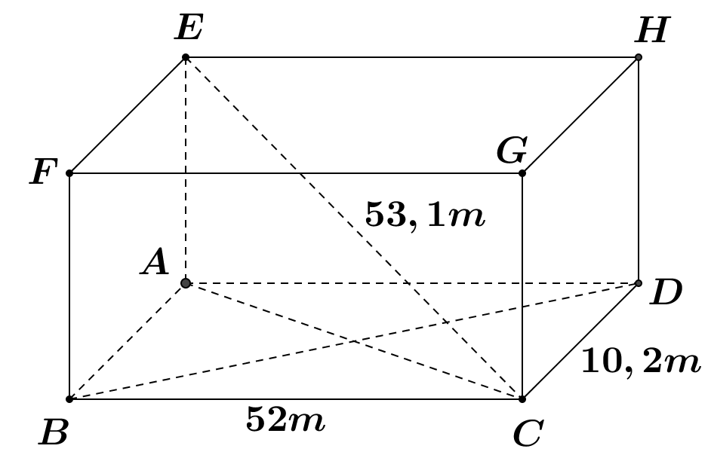a) Gọi các điểm như trên hình vẽ.

Theo đề ta có hồ bơi là 1 hình hộp chữ nhật nên

là hình chữ nhật.

Suy ra 

Xét vuông tại  ta có:

 (theo định lí Py – ta – go).



Ta có (ABCD.EFGH là hình hộp chữ nhật).

Suy ra vuông tại 

Suy ra  (theo định lí Py – ta – go).



Thể tích của hồ bơi là: .

b)

Thời gian để bơm nước đầy hồ bơi là: (giờ).

Bài 7: (1.0 điểm) Trong dịp tổ chức sinh nhật cho 1 bạn trong lớp. Nhóm học sinh cần mua một số lượng bánh ở một tiệm bánh có khuyến mãi, cứ mua kể từ bánh thứ 17 sẽ được giảm 800 đồng theo giá mỗi cái bánh. Nhóm học sinh mua 25 cái bánh với số tiền 192 800 đồng. Hỏi giá tiền mỗi cái bánh ban đầu là bao nhiêu?

Lời giải

Gọi  (đồng) là giá tiền của một cái bánh ban đầu ().

Giá của một cái bánh sau khi mua kể từ bánh thứ 17 là:  (đồng).

Vì nhóm học sinh mua 25 cái bánh với tổng số tiền là 192 800 đồng nên ta có phương trình:



Vậy giá tiền của mỗi cái bánh ban đầu là  đồng.

Bài 8: (3.0 điểm) Cho  đường kính . Trên tia  lấy điểm sao cho , từ vẽ  lần lượt là hai tiếp tuyến của .

a) Chứng minh tứ giác  nội tiếp và tại .

b) Vẽ đường thẳng qua song song với lần lượt cắt tại và . Chứng minh và .

c) Chứng minh đường thẳng  đi qua trung điểm .

Lời giải

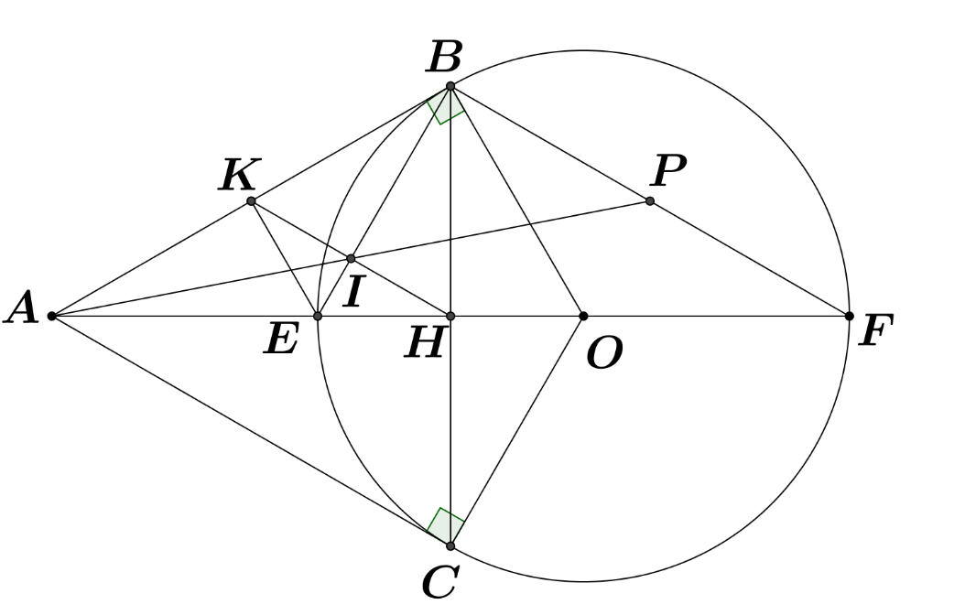

a)

Xét tứ giác  có:

 ( là tiếp tuyến của *(O)*).

( là tiếp tuyến của *(O)*).

Suy ra .

Suy ra tứ giác  nội tiếp (tứ giác có tổng hai góc đối bằng ).

Ta có:

(tính chất hai tiếp tuyến cắt nhau).

và 

Suy ra  là đường trung trực của .

Suy ra  tại .

b)

Ta có:  (góc nội tiếp chắn nửa *(O)*).

Suy ra vuông tại   (1)

Ta lại có:  vuông tại  ( tại ).

 (phụ nhau). (2)

Từ (1) và (2) suy ra . Hay .

Mặt khác:  (góc nội tiếp bằng góc giữa tiếp tuyến và dây cung cùng chắn cung ).

. Hay .

Ta có:  (gt) và  (vuông tại ).

. Hay .

Xét  có là đường cao 

Mà cũng là đường phân giác (,  nằm giữa  và ).

Suy ra  là tam giác cân tại (đpcm).

Xét và có

(chứng minh trên)

.

cạnh chung.

Suy ra  (c – g – c)  (hai góc tương ứng).

Suy ra .

c)

Gọi  là giao điểm của  và .

Xét có:  

và (gt).

Suy ra  (hệ quả định lí Ta – lét). (3)

Xét có:  

và  (gt).

Suy ra  (hệ quả định lí Ta – lét). (4)

Từ (3) và (4) suy ra . (5)

Xét cân tại  (chứng minh trên) có là đường cao 

Màcũng là đường trung tuyến . (6)

Từ (5) và (6) .

Mà ( là giao điểm của  và ).

Suy ra  là trung điểm của .

----------------------✡☺✡----------------------